Le Ontario Century Farm Sign (CFS) fut créé dans le cadre du projet centenaire canadien par l’association des jeunes ruraux de l’Ontario (Junior Farmers’ Association of Ontario). Suite à une grande demande pour les enseignes, la JFAO continue le programme avec fierté et l’a élargi afin de reconnaître encore plus d’années marquantes, offrant maintenant la possibilité d’ajout aux enseignes afin de marquer 125, 150, 175 et 200 ans. Le coût de l’enseigne aide à combler les coûts du programme et du développement de leadership au sein de la JFAO, supportant ainsi la devise de l’association : « Développer des communautés. Développer des leaders. »
Les règles gouvernant la désignation d’une ferme centenaire ontarienne sont les suivantes :
- Les descendants directs de la famille du demandeur doivent avoir été propriétaires de la ferme pour 100, 125, 150, 175 ou 200 années consécutives.
- Un membre de la famille doit être activement impliqué dans l’exploitation de la ferme ou dans sa location à des buts agricoles.
Note: Les fermes incorporées et les propriétés qui sont divisées entre plusieurs descendants sont admissibles tant que les critères susmentionnés sont respectés.
Les familles admissibles peuvent soumettre leur formulaire de demande complété ainsi que leur paiement au bureau de la JFAO. Une copie de tous les documents d’enregistrement des terres doit être soumise avec la demande OU la demande doit être approuvée et signée par le directeur provincial de la JFAO de votre région. Les registres des terres sont disponibles à votre bureau municipal local. Pour savoir qui est votre directeur provincial, veuillez contacter le bureau de la JFAO soit par téléphone au (226-820-6137), par courriel à info@jfao.on.ca ou en ligne à http://www.jfao.on.ca/contact (en anglais seulement).
Veuillez noter que les documents ne vous seront pas retournés, alors n’envoyez aucun original. Envoyez seulement des photocopies. Veuillez envoyer le formulaire rempli avec les documents requis, que vous fassiez une demande pour une nouvelle enseigne, un remplacement ou un ajout, car la JFAO ne possède pas tous les renseignements de demandes précédentes. La décision finale concernant l’admissibilité des demandes sera prise par la JFAO selon les informations fournies par le demandeur. Les demandes incomplètes seront refusées.
 |  | 
 | 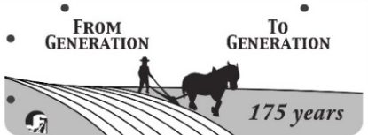 | 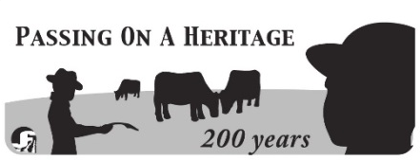
 | 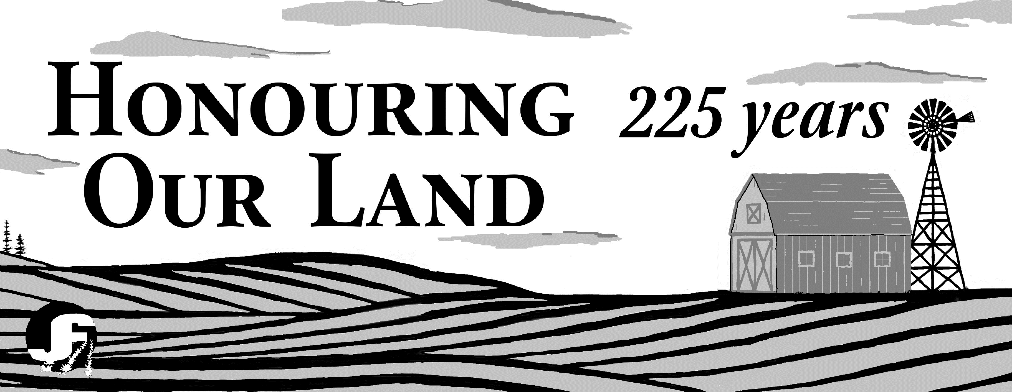
Les enseignes CFS de 16 po x 19 po sont construites en aluminium, identiques des deux côtés et imprimées en couleur. Les nouvelles enseignes complémentaires offertes en noir et blanc sont de la même longueur et ont environ 1/3 de la hauteur. Elles ont deux trous en haut et deux trous du côté pour les attacher. Ces enseignes sont conçues pour conserver leur qualité pour plusieurs années. Cependant, les enseignes qui ne sont pas bien attachées ou qui sont exposées à de grandes quantités de sel peuvent s’endommager plus rapidement. L’application de ruban adhésif sur le dessin n’est PAS recommandée. La JFAO ne garantit PAS la durée de vie des enseignes.
Nom de la ferme/du propriétaire : ________________________________ Lot : ________ Concession : _________
Adresse municipale : __________________________ Ville : _______________ Municipalité : _________________
Code postal : __________ Comté : _____________ nº d’enregistrement de l’entreprise/ferme:________________
Type de ferme: _________________ Téléphone: ___________________ Courriel: __________________________
Titre | Nom(s) | Relation avec le propriétaire original | Période de propriété
Propriétaire actuel |  |  | à
Propriétaire original |  |  | à
Deuxième propriétaire |  |  | à
Troisième propriétaire |  |  | à
Quatrième propriétaire |  |  | à
Cinquième propriétaire |  |  | à
❒ J’ai joint les copies nécessaires des preuves d’enregistrement des terres
— OU —
❒ J’ai la signature de mon directeur provincial de la JFAO local au lieu de documents
Nom du directeur provincial :____________________ Signature: ____________________________ Date: ___________
Au meilleur de mes connaissances, l’information ci-dessus représente de façon juste au moins (encercler une option)
100, 125, 150, 175, 200 ou 225
ans de propriété familiale. Je crois que la ferme dont je suis présentement propriétaire qualifie comme ferme centenaire dans la province de l’Ontario; ceci peut être vérifié par la documentation photocopiée ci-jointe − ou− par mon directeur provincial local, tel que signé ci-haut.
Je reconnais que l’information obtenue sert uniquement à des fins historiques.

Signature du propriétaire:  _____________________________ | Date:  __________

Article |  | Qté | Total
Nouvelle enseigne 100 ans | 100 $
Remplacement de l’enseigne de 100 ans | 75 $
Ajout de 125 ans à l’enseigne | 50 $
Ajout de 150 ans à l’enseigne | 50 $
Ajout de 175 ans à l’enseigne | 50 $
Ajout de 200 ans à l’enseigne | 50 $
Ajout de 225 ans à l’enseigne | 50 $
Frais de transport via Postes Canada | 25 $
Livraison par JFAO (4-6 semaines additionnelles) | 0 $
TOTAL
❒ J’ai inclus un paiement de _____________$, correspondant au bon de commande ci-dessus. Chèques payables à la Junior Farmers’ Association of Ontario.
❒ Je comprends que le délai de traitement pour cette demande peut atteindre 4 semaines, que le prix peut changer sans préavis et qu’un formulaire incomplet peut être retardé ou refusé.
Veuillez inclure l’adresse de livraison (si différente de l’adresse susmentionnée): _____________________________________________

Office Use  ONLY | Paid: | Chq #: |  Shipped OR  Delivered by
Office Use  ONLY | Received: |  | Verified by: Entered by:

